

Professor Fabio Mestriner

I N T R O D U Ç Ã O

Em 1987 assumi a direção de design da agência de Design que era na época a principal referência no design de embalagem em nosso país, a Seragini Young & Rubican.

A partir desta data passei a dirigir equipes de designers e aprendi que o conceito de autoria na nossa profissão é bastante fluido pois como bem estabeleceu o OSCAR do cinema, um mesmo filme pode concorrer em diversas categorias pois para produzi-lo, um grupo enorme de profissionais contribuiu para o resultado final que vemos nas telas.

Isto posto, quero deixar claro que em todos os projetos que serão apresentados nesta série eu assino a *“Direção de Design”* pois sempre contei com a participação de designers que trabalharam comigo nesta agência inicial e depois na minha própria agência de design, fundada em 1993. Desde o início e até hoje, continuo desenhando e contando com o apoio de designers que convido para participar dos meus projetos.

**Case 1 – Shampoo Sempre Bella ( 2009 )**

**FORMA: Expressão e atributo do conteúdo**

A embalagem possui, assim como o cinema, as histórias em quadrinhos e outras linguagens visuais, um conjunto de elementos construtivos através dos quais as pessoas conseguem compreender aquilo que está sendo comunicado ou *“a mensagem que o Produto deseja transmitir”.*

A linguagem visual da embalagem é a forma como ela se expressa e os principais componentes de seu vocabulário são: ( Quadro 1 )

A FORMA é o principal diferencial da linguagem visual da embalagem porque além de ser ao mesmo tempo expressão e atributo do conteúdo, ela é exclusiva e pode ser patenteada. A forma aciona 2 dos nossos sentidos, a visão e o tato, é tridimensional e pode ser reconhecida e identificada à distância.

Por sua importância, o design da forma merece destaque no trabalho dos designers, a maioria dos frascos demandam moldes caros, exigem investimentos relevantes e trazem grande responsabilidade para o trabalho dos designers.

Este case aconteceu em 2009, um momento em que o *“rótulo sleev”* começava a ganhar espaço e as características deste tipo de rótulo abriam novas possibilidades para o design de frascos.

**Design do Frasco do Shampoo Sempre Bella**

Desde o início do projeto, ficou definido que seria usado o rótulo sleev que era novidade e traria inovação para a embalagem do produto.

A adoção deste tipo de rótulo abria novas perspectivas para o design porque a grande limitação que existia no design de frascos era a máquina rotuladeira que exigia que se deixasse uma área delimitada para que ela conseguisse aplicar do rótulo. Esta limitação fazia com que a grande maioria dos frascos apresentasse um desenho simétrico. Basta digitar a palavra *”frasco”* no google para encontrar a seguinte imagem:

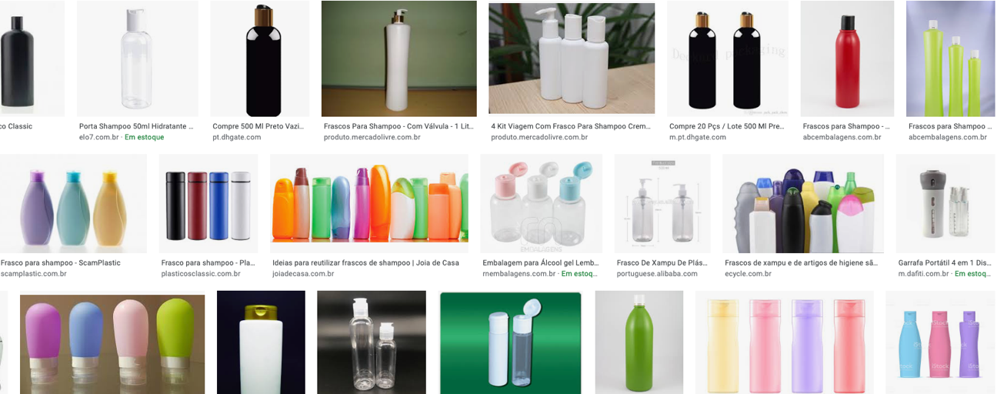

Observem como a maioria dos frascos não apresenta curvas acentuadas. Isso se deve as exigências da rotuladeira que acaba determinando áreas de reserva que limitam o design do frasco.

A oportunidade que surgiu com este projeto, foi romper com as limitações exigidas pela área de reserva que precisava ser regular o suficiente para permitir a aplicação do rótulo. Com a adoção do sleev o desenho do frasco ganhou maior liberdade pois a área de reserva deixou de ser necessária.

Para aproveitar esta oportunidade, o design do frasco adotou um conceito visual que foi definido como “Curvas Assimétricas”.

As curvas do frasco não precisavam mais ser simétricas, elas poderiam graças a doção do sleev, ser diferentes umas das outras.

O conceito, para enfatizar sua proposta, enfatizou esta característica no frasco desenhando todas as curvas uma diferente das outras.

Não há curvas iguais nesta embalagem. Todas são diferentes.

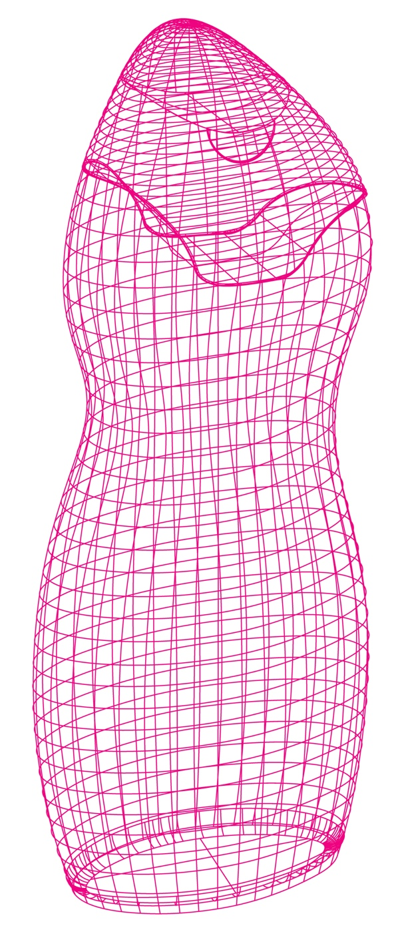

Para viabilizar tecnicamente este desenho, uma série de obstáculos precisaram ser vencidos e para isso foi adotado o procedimento que sempre defendi, ou seja, a integração do design com a indústria de embalagem. Para tanto o fabricante do frasco, o da tampa e o fabricante do rótulo foram chamados a participar do projeto desde o início, porque, por exemplo, para adotar todas as curvas diferentes, o bocal precisou ser deslocado do centro do frasco. Para permitir que a ancoragem do rótulo sleev ocorresse sob a tampa para dar melhor acabamento ao conjunto, o filme precisou se mais macio e a trava da tampa no corpo do frasco ajustada para esta função.

Reuniões com todos os participantes do projeto foram realizadas, os objetivos foram explicitados e todos souberam o que se estava buscando com o Design. Isto foi fundamental para que o objetivo do projeto fosse alcançado.

O frasco do shampoo Sempre bela conseguiu vencer todos os obstáculos do projeto pela integração do design com a indústria de embalagem.

O desenho gráfico também foi concebido para explorar a assimetria do frasco ( o design gráfico não foi criado pela nossa agência. Não me lembro qual foi a agência que cuidou deste item ).

O resultado foi amplamente satisfatório e a embalagem incrementou muito a venda do produto, obteve grande sucesso com as consumidoras do produto e fortaleceu a marca.

O design é um valor genuíno que se incorpora ao produto fazendo com que ele amplifique a percepção de seu valor. Segundo pesquisas da ABRE Associação Brasileira de Embalagem, o consumidor percebe valor na embalagem em cinco atributos principais:

1. Beleza e Estética
2. Conveniência
3. Praticidade
4. Diferenciação
5. Segmentação Clara

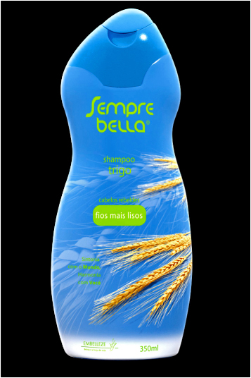

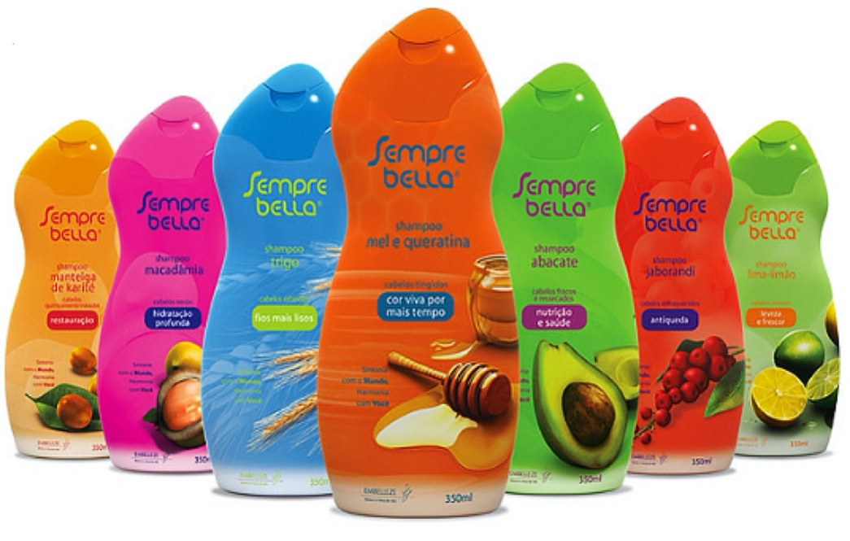

A embalagem do shampoo Sempre Bella atende os 5 pontos principais através dos quais as pessoas percebem valor no produto e sua linha identifica perfeitamente cada um dos seus integrantes facilitando o processo de escolha do item que melhor atende as necessidades e anseios de cada pessoa.

O case Sempre Bella é um exemplo de design estrutural que reuniu fabricantes para participar do projeto, adotou um conceito que explorou com sucesso uma nova tecnologia com as vantagens que ela trouxe e colocou o produto em destaque no mercado.

O sucesso nas vendas quando este frasco chegou ao mercado foi bastante expressivo e ele continua no mercado até hoje.

**Conceito:**

*Frasco com design de curvas assimétricas, rótulo sleev.*

*Design integrado de frasco, tampa e rótulo constituindo uma única entidade indivisível.*